Wegener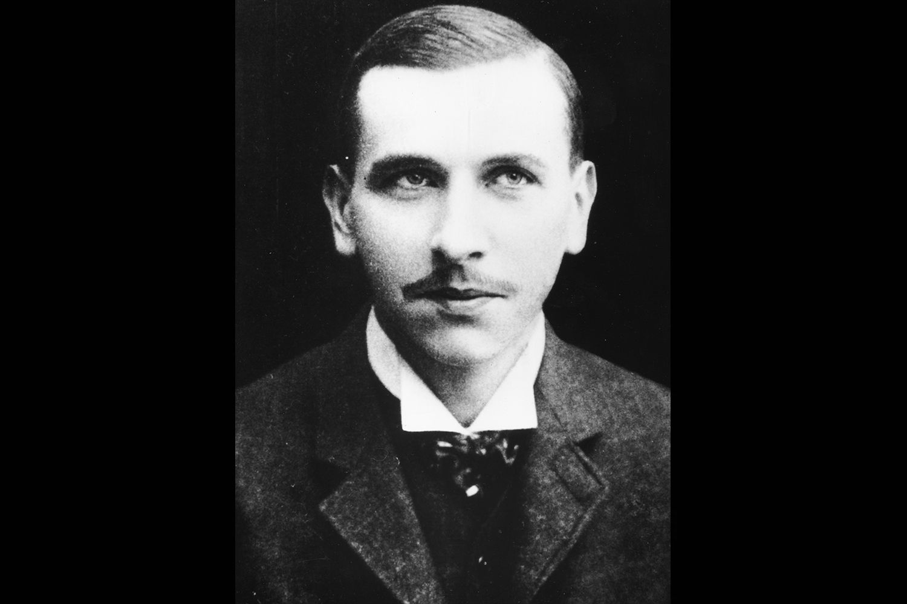

Nom complet: alfred Wegener

Nationalité: allemand

Période de temps:1880 à 1930

Théorie: dérive des continent

Supercontinent pangée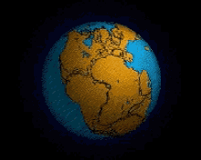

Problème pas capable d’expliquer les mouvements

Solution de Wilson

Le magma nouvelle théorie plaque tectonique